TOÁN - TUẦN 22
- TRẮC NGHIỆM

Khoanh vào chữ cái đặt trước câu trả lời đúng:
Câu 1. Trong phép chia có số bị chia là. Số thương là 7. Vậy số chia là:

B.35 C.5 D.8
Câu 2. Phép chia 30 : 5 có kết quả nào sau đây?

B.2 C.9 D.5

Câu 3. Trong phép chia 20 :
=

A.2 B.3
Câu 4. Kết quả của phép tính 40 kg
4 . Số cần điền vào ô trống là:

C.5 D.4
: 5 là:

A. 8l B. 80 C. 8 kg D. 8
Câu 5. Tìm thương trong phép chia biết số bị chia là 15. Số chia là 5.

A.5 B.4 C.1 D.3
Câu 6. 45 học sinh xếp thành 5 hàng. Hỏi mỗi hàng có bao nhiêu học sinh?

A. 3 học sinh B. 5 học sinh C. 9 học sinh D. 15 học sinh

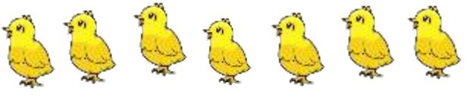
Câu 7. Số chân của 7 con gà là:

A. 7 chân B. 20 chân C. 14 chân D. 12 chân

PHẦN TỰ LUẬN
Bài 1. Tính nhẩm

10 : 2 = ............. 20 : 5= ............. 12 : 2 = .............
15 : 5 = ............. 18 : 2 = ............. 20 : 2 = .............
18 : 2 = ............. 30 : 5= ............. 35 : 5 = .............

======================================
Bài 2. Tính:
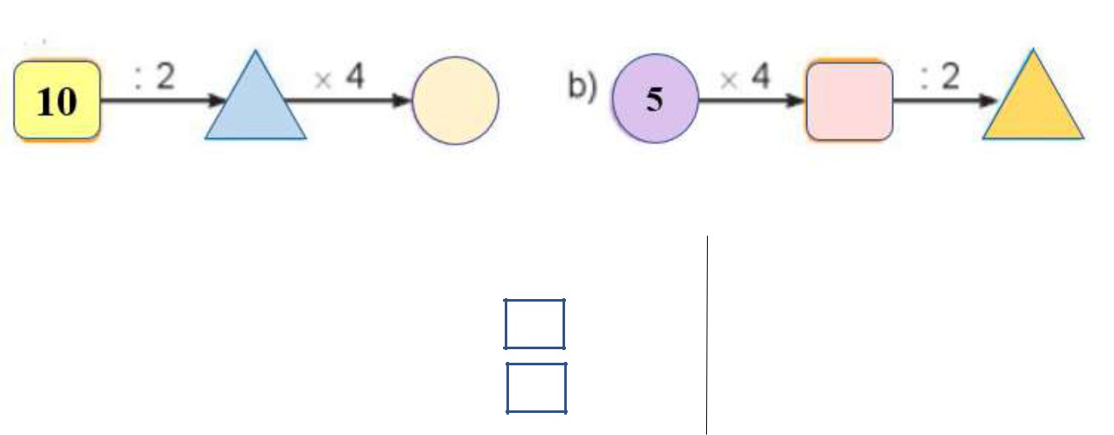
Bài 3. Số?
6 :
= 3
:
5
= 8
12 : 2
=
: 2 30 :
= 9
2
x
=
14
5 x
= 20
= 6
5 x
=
45
: 2
= 10
Bài 4 : Tìm nhà cho chim bồ câu
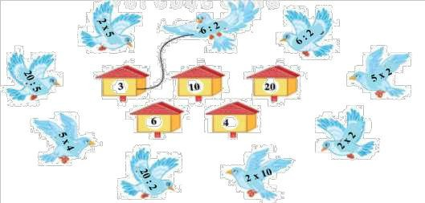
Bài 5. Harry đã dán những que kem lên băng giấy theo một quy luật. Hỏi hình nào sẽ được điền vào chỗ có dấu “?”

